Городская акция детского творчества
по вопросам безопасности дорожного движения «Дорога глазами детей-2015»

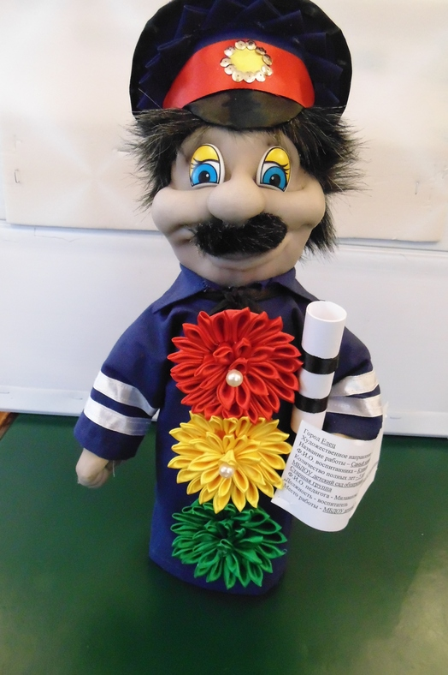
В целях реализации мероприятий областной целевой программы «обеспечение безопасности дорожного движения в Липецкой области на 2013-2020 годы», направленных на сокращение детского дорожно-транспортного травматизма, на основании приказа управления образования администрации города Ельца от 15 сентября 2015 г. № 368 «О проведении городской акции детского творчества по вопросам безопасности дорожного движения «Дорога глазами детей» и в соответствии с календарным планом проведения совместных массовых городских мероприятий управления образования города Ельца и ОГИБДД ОМВД России по городу Ельцу, в период с 15 сентября по 15 октября 2015 г. проходила городская акция детского творчества по вопросам безопасности дорожного движения «Дорога глазами детей» - 2015».

В городской акции детского творчества по вопросам безопасности дорожного движения «Дорога глазами детей - 2015» приняло участие 35 образовательных учреждения:
- двадцать одно дошкольное учреждение: МБДОУ детские сады №№ 2, 3, 4, 10, 12, 14, 17, 24, 25, 28, 29, 30, 31, 32, 33, 34, 36, 37, 39, 41, 42;
- одиннадцать общеобразовательных учреждений: МБОУ школы №№ 1, 8, 10, 15, 17, 24, лицей № 5, гимназии № 11 и № 97, МБСКОУ СКОШ VIII вида и НУ ОО «Школа «Развитие»;
- три учреждения дополнительного образования детей: МБУДО ДООЦ г.Ельца, МБОУ ДОД дом пионеров и школьников и МАОУ ДОД ДЮЦ «Детский парк им. Б.Г. Лесюка».

Количество детей, участвовавших во внутришкольном этапе акции - 3 010 человек.
Количество детей, участвовавших в городском этапе акции «Дорога глазами детей-2015», в общей сложности составило 370 человек. Всего на конкурс было представлено 359 детских работ. Победителями и призерами городской акции «Дорога глазами детей-2015» в разных номинациях признаны 170 человек.
На областной этап Акции было отправлено 87 работ победителей городского этапа.
